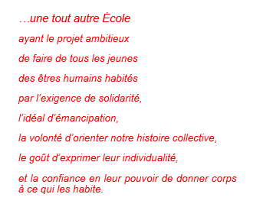
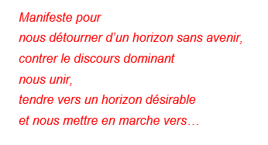


Accroche au manifeste (Version 1.2)
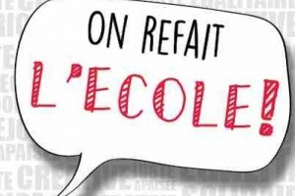

- Horizon bouché et discours dominants désastreux
A l’heure où les politiques sont de plus en plus dictées par le monde économique et les lois du marché, où on ne voit l’école qu’au travers d’indicateurs de performance, où le système met en compétition les établissements, où les plus faibles sont de plus en plus mis à mal,…
Nous refusons de rester passifs, spectateurs. Il faut changer les choses !
D’une part, en remettant en cause, collectivement, les fondements d’une école adaptée à une société néo-libérale (valeurs : compétition, individualisme > utilitarisme).
D’autre part, en refusant le repli sur « l’entre soi » et les modèles d’antan isolés du monde. Configuration dans laquelle il est difficile de ne pas vouloir « tirer son épingle du jeu ».
Une alternative existe : une « tout autre école » !

- Nous unir
Nous voulons unir celles et ceux qui sont avant tout préoccupé-e-s par les inégalités, celles et ceux qui s’indignent d’abord du formatage scolaire des individus, et celles et ceux qui s’impatientent de l’incapacité de l’école à relever les grands défis du XXIe siècle. Ces trois actions peuvent converger, s’enrichir mutuellement et, en se fédérant, transformer l’école.
Nous voulons, pour être plus forts, sortir d’une vision individuelle et fataliste pour nous mette en route vers un horizon désirable !

- Tendre vers un horizon désirable
Une école pour former quels humains ?
L’école doit former des êtres humains habités par 5 traits :
- l’exigence de solidarité,
- l’idéal d’émancipation,
- la volonté d’orienter notre histoire collective,
- le goût d’exprimer leur individualité,
- la confiance dans leur pouvoir de donner corps à ce qui les habite.
Notre horizon se situe aux antipodes de l’horizon néo-libéral.
Une école pour apprendre quoi ?
Quels valeurs, sens, savoirs, compétences et langages transmettre à tous les élèves ? Il nous paraît indispensable d’articuler les apprentissages autour de valeurs en lien direct avec ces cinq traits humains à forger. Pour traiter ces questions de sens, il faut partir de questions qui font sens et mobiliser le riche patrimoine philosophique et spirituel de l’humanité. Nous souhaitons donner plus de place à certains langages (corporels, artistiques,…), aux sciences humaines, à repenser les langages formalisés, les articulations,…
- Tout nous amène à revendiquer une remise à plat des programmes.
Une école pour apprendre comment ?
Nous envisageons 7 principes pédagogiques simples et en rupture :
1) préserver et entretenir l’appétit d’apprendre,
2) parier sur l’intelligence de tous,
3) refuser le « système métrique » (mesurer en vue d’étiqueter, trier et classer),
4) privilégier une évaluation formative, continue, constructive,
5) considérer le groupe comme un collectif d’apprentissage (>< collection d’apprenants),
6) combiner davantage qu’aujourd’hui l’apprendre et l’agir,
7) mettre aussi les élèves en contact avec d’autres porteurs de savoirs et de compétences.
A tout autre école, tout autre métier d’enseignant, avec l’abandon de la posture de guide pour endosser celles d’accompagnant de chaque élève et d’animateur de collectifs.
Les enseignants ne doivent pas être cadrés avec les instruments du management moderne.

Une école pour apprendre dans quels collectifs ?
Nous privilégions, pour une partie du temps, des collectifs d’apprentissage hétérogènes en termes d’origine, de niveau, d’handicap, de croyance, de projet, d’âge, et dans la durée.
Une école dans quelles structures ?
2 principes généraux:
- être entièrement financée par les pouvoirs publics (gratuité)
- Repenser radicalement le modèle de régulation actuel

- En marche…
Pour être solidaire et émancipé-e, deux traits, étroitement liés à nos préoccupations pour l’égalité, le respect des individualités et la sortie du modèle sociétal actuel.
Pour faire changer les mentalités et développer les expériences concrètes en référence à l’horizon désirable sont donc nos priorités.
Pour créer du lien avec les autres secteurs car notre combat est interdépendant d’autres actions que d’autres mènent en matière d’alimentation, d’économie, de démocratie, d’information, d’action sociale, de mobilité, de finance et tant d’autres. Dans tous ces secteurs, les évidences néo-libérales s’effritent encore plus clairement que dans le champ scolaire.
Pour lire le manifeste et signer pour une tout autre école…

